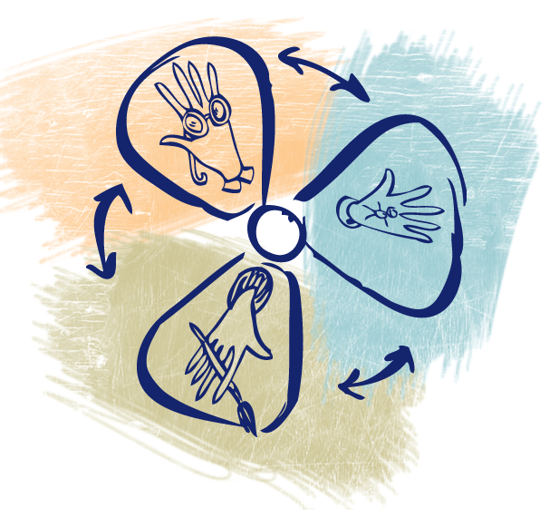
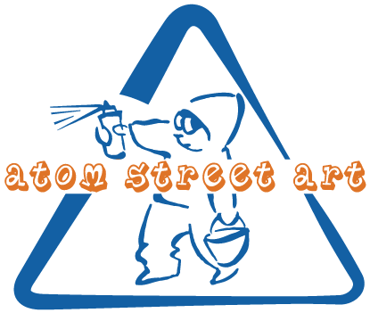
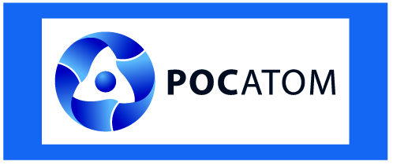
Чистая энергия детского творчества создает «Страну Росатом»
Программа «Чистая энергия» разработана специально для госкорпорации «Росатом». Программа ориентирована на развитие творческой составляющей в молодежной среде, учитывая отраслевую специфику закрытых городов.

Программа «Чистая энергия» проходит в период с 29 апреля по 30 сентября 2010 года. Место проведения — ЗАТО и города атомной отрасли: Удомля, Заречный, Озерск, Снежинск, Новоуральск, Саров, Зеленогорск, Северск.
Авторы и ведущие — московские художники: Мирончева Наталия Вячеславовна, Гец Наталья Константиновна, Мирончев Сергей Юрьевич.

Цель программы - создавать комфортную среду для:
  - самореализации и развития способностей молодежи, детей и подростков;
  - применения способностей и энергии молодости в творческой деятельности, находящей признание у горожан;
  - развития в совместных проектах неформального творческого общения между людьми разных поколений;
  - формирования чувства общности, принадлежности к отрасли, ощущения поддержки со стороны госкорпорации Росатом, укрепления межличностных и социальных связей.
Программа включает три составляющих:
- Мастер-классы для детей, молодежи и преподавателей (школьных психологов, библиотекарей).
- Долговременные творческие проекты.
- Точечные культурные мероприятия.

Реализация программы
В настоящий период программа проходит по двум направлениям — мастер-классы и культурные акции по уличной росписи.
В каждом городе-участнике программы проводится мастер-класс для учителей по развитию инновационного мышления в сфере использования наглядности и мастер-класс для школьников по приемам монументальной живописи и современным техникам стрит-арта (уличного искусства). Сейчас мастер-классы прошли в городах Удомля и Заречный Пензенской области. В них участвовало более 60 человек.
Затем идет период онлайн-работы с использованием социальных сетей, во время которого школьники разрабатывают эскизы будущей росписи, собирают команды в интернет-пространстве.
Работа завершается культурной акцией «Атом стрит-арт».
Первая акция уже прошла в городе Удомля на стадионе гимназии №3 им. О.Г.Макарова. Это настенная роспись, огромные буквы — СТРАНА РОСАТОМ, каждая из которых представляет собой отдельную композицию, образно иллюстрирующую уникальность города в контексте отрасли. Слово СТРАНА пишут ребята из города, где в данный момент проходит акция. Одновременно они придумывают эскизы к буквам слова РОСАТОМ, которые представят их город на стенах других ЗАТО. Свое слово РОСАТОМ они создадут по эскизам ребят из остальных городов-участников акции. В итоге состоится большой общий творческий проект, объединяющий детей городов атомной отрасли, которым скоро будет принадлежать Россия — страна мирного атома.

Контактная информация
Руководитель проекта: Мирончев Сергей, тел.: 8 910 456 46 77
Почта: art03info@gmail.com
Группа в Контакте: «Чистая энергия» http://vkontakte.ru/club7979810

